赣州市南康区龙回镇三益片中心小学2025年单位预算
目 录
第一部分 赣州市南康区龙回镇三益片中心小学概况
一、部门主要职责
二、机构设置及人员情况
第二部分 赣州市南康区龙回镇三益片中心小学2025年部门预算表
一、《收支预算总表》
二、《部门收入总表》
三、《部门支出总表》
四、《财政拨款收支总表》
五、《一般公共预算支出表》
六、《一般公共预算基本支出表》
七、《一般公共预算“三公”经费支出表》
八、《政府性基金预算支出表》
九、《国有资本经营预算支出表》
十、《重点项目绩效目标表》
第三部分 赣州市南康区龙回镇三益片中心小学2025年部门预算情况说明
一、2025年部门预算收支情况说明
二、2025年“三公”经费预算情况说明
第四部分 名词解释
第一部分 赣州市南康区龙回镇三益片中心小学概况

一、部门主要职责
赣州市南康区龙回镇三益片中心小学是区教育科技体育局的下属部门，主要职责是：全面贯彻党的教育方针，推行素质教育，加强师德建设，实施小学义务教育，促进义务教育发展。
二、机构设置及人员情况
2025年赣州市南康区龙回镇三益片中心小学共有预算单位1个，包括：1个本级预算单位。
本单位编制人数小计50人，其中：行政编制人数0人，参照公务员管理的事业编制人数0人，全额补助事业编制人数50人，自收自支编制人数0人。本单位实有人数小计54人，其中：在职人数小计54人，行政在职人数0人，参照公务员管理的事业单位在职人数0人，全额补助事业在职人数54人。离休人数0人，退休人数45人，退职人数0人，遗属人数0人。在校学生394人,其中：小学394人，幼儿园77人。

第二部分 赣州市南康区龙回镇三益片中心小学2025年部门预算表
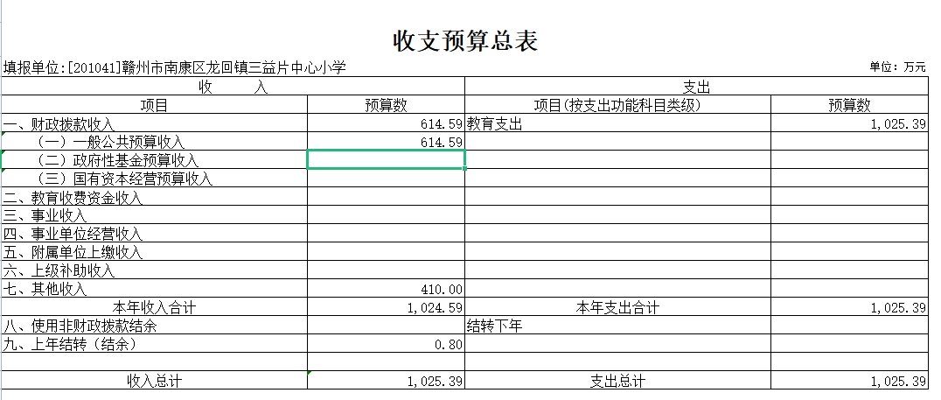

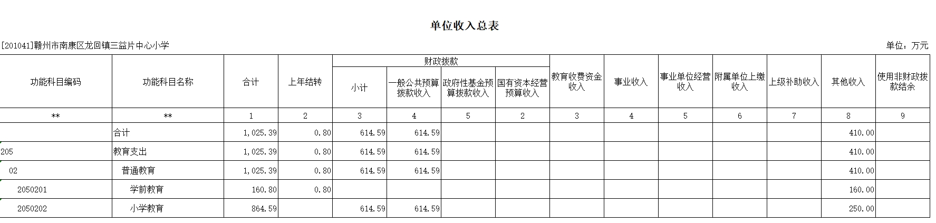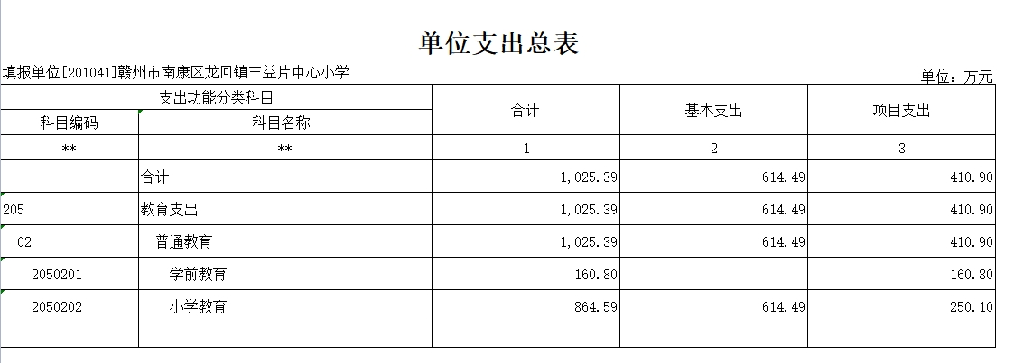

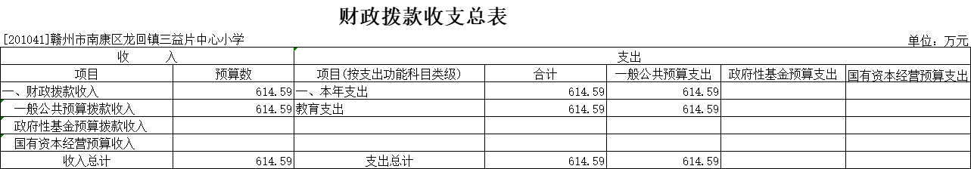

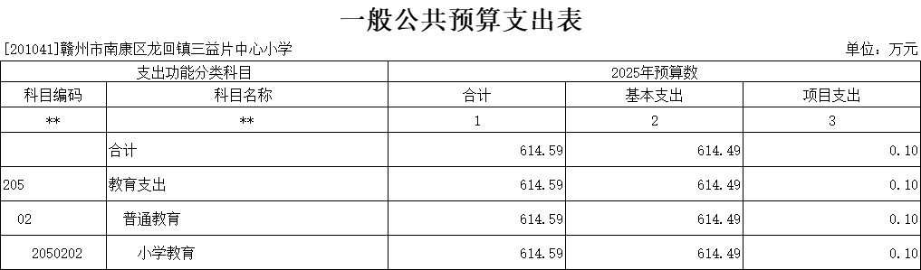

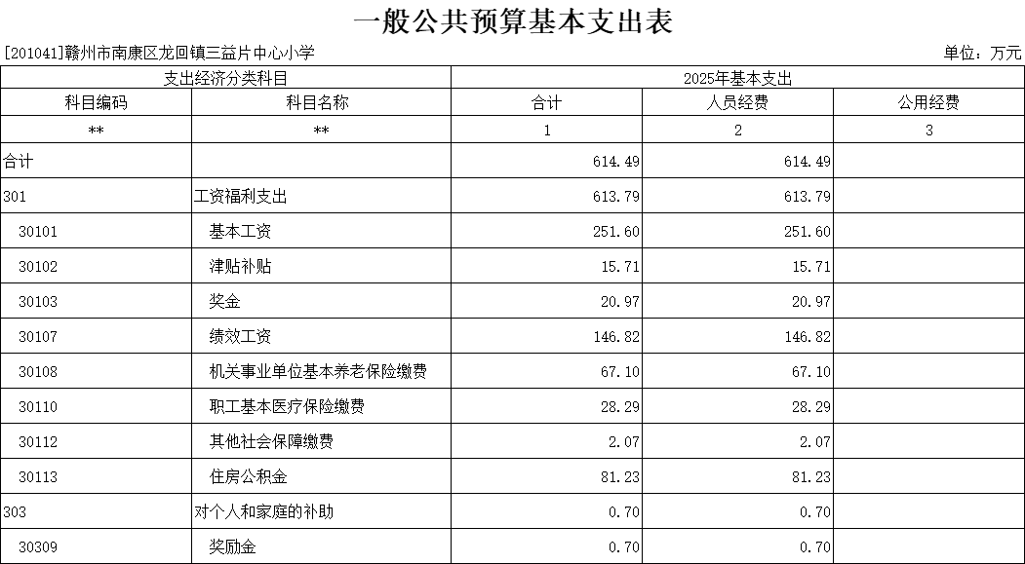

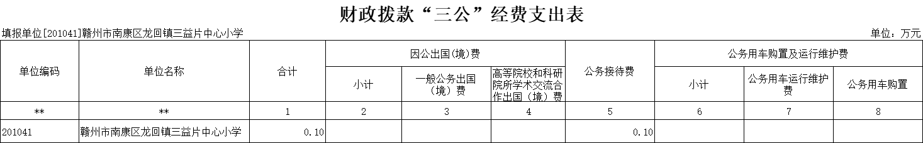

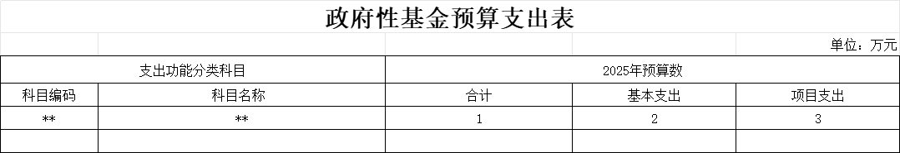
本单位2025年无政府性基金预算支出，故此表无数据。
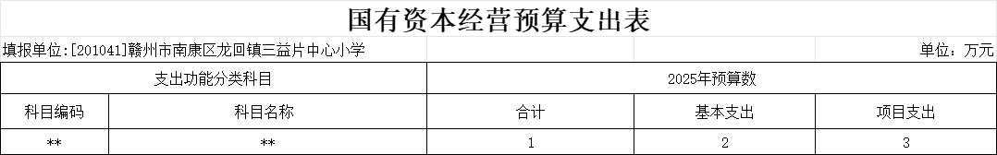
本单位2025年无国有资本经营预算支出，故此表无数据。
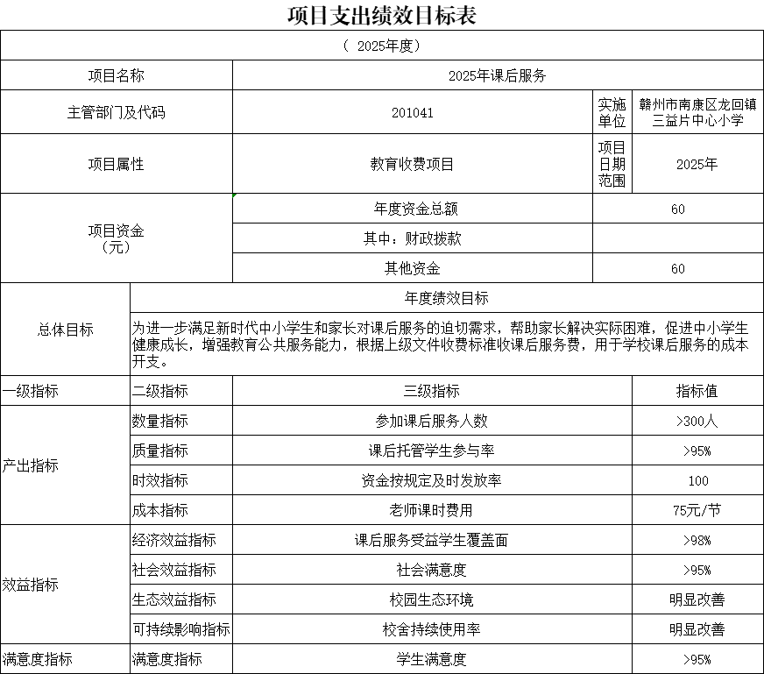

第三部分 赣州市南康区龙回镇三益片中心小学2025年部门预算情况说明

一、2025年部门预算收支情况说明
（一）收入预算情况
2025年赣州市南康区龙回镇三益片中心小学收入预算总额为1025.39万元，较上年预算安排增加了130.13万元，主要原因是教师编制数增加，其他收入增加。其中：财政拨款收入614.59万元，较上年预算安排增加89.33万元;教育收费资金收入0万元，较上年预算安排增加0万元;事业单位经营收入0万元，较上年预算安排增加0万元，其他收入410万元，较上年预算安排增加51.22万元，国库集中支付网上结转0万元，较上年预算安排增加0万元。
（二）支出预算情况
2025年赣州市南康区龙回镇三益片中心小学支出预算总额为支出预算总额为1025.39万元，较上年预算安排增加了130.13万元，主要原因是教师编制数增加，其他支出增加，其中：
按支出项目类别划分：基本支出614.49万元，较上年预算安排增加了89.76万元，其中：工资福利支出613.79万元，商品和服务支出0万元，对个人和家庭的补助0.7万元，资本性支出0万元。项目支出410.1万元，较上年预算安排增加39.58万元，其中：工资福利支出0万元，商品和服务支出0万元，对个人和家庭的补助0万元，资本性支出0万元，对企业补助0万元。
按支出功能科目划分：一般公共服务支出0万元，较上年预算安排增加0万元;教育支出614.59万元，较上年预算安排增加89.33万元;科学技术支出0万元，较上年预算安排增加0万元;社会保障和就业支出69.17万元，较上年预算安排增加1.71万元;卫生健康支出28.29万元，较上年预算安排增加0.74万元;农林水支出0万元，较上年预算安排增加0万元;住房保障支出0万元，较上年预算安排增加0万元。
按支出经济分类划分：工资福利支出613.79万元，较上年预算安排增加89.78万元;商品和服务支出0万元，较上年预算安排增加0万元;对个人和家庭的补助0.70万元，较上年预算安排减少0.02万元;资本性支出0万元，较上年预算安排增加0万元;对企业补助0万元，较上年预算安排增加0万元。
（三）财政拨款支出情况
2025年赣州市南康区龙回镇三益片中心小学财政拨款支出预算总额为财政拨款支出预算总额614.59万元，较上年预算安排增加89.33万元，主要原因是教师编制数增加。
按支出功能科目划分：一般公共服务支出0万元，教育支出614.59万元，社会保障和就业支出69.17万元，卫生健康支出28.29万元，住房保障支出0万元。
按支出项目类别划分：基本支出614.49万元，较上年预算安排增加89.33万元，其中：工资福利支出613.79万元，商品和服务支出0万元，对个人和家庭的补助0.70万元，资本性支出0万元。项目支出410.1万元，较上年预算安排增加39.58万元，其中：商品和服务支出0万元，对个人和家庭的补助0万元，资本性支出0万元。
（四）政府性基金情况
2025年赣州市南康区龙回镇三益片中心小学没有使用政府性基金预算拨款安排的支出。
（五）国有资本经营情况
2025年赣州市南康区龙回镇三益片中心小学没有使用国有资本经营预算拨款安排的支出。
（六）机关运行经费等重要事项的说明
2025年赣州市南康区龙回镇三益片中心小学没有机关运行费。
（七）政府采购情况
2025年赣州市南康区龙回镇三益片中心小学政府采购总额20万元，其中: 政府采购货物预算12万元，政府采购工程预算0万元，政府采购服务预算8万元。
（八）国有资产占有使用情况
2025年未安排购置单位价值200万元以上大型设备。
（九）课后服务项目项目情况说明
1.三益中心小学2025年春季课后服务项目
（1）项目概述
满足新时代中小学生和家长对课后服务的迫切需求，帮助家长解决实际困难，增强教育公共服务能力。
（2）立项依据
《关于做好中小学生课后服务工作的指导意见》(教基一厅〔2017〕2号)
《关于做好全省中小学生课后服务工作的指导意见》(赣教发〔2019〕10号)
《转发省教育厅等四部门<关于做好全省中小学生课后服务工作的指导意见>的通知》(赣市教基字〔2019〕57号)
康府办抄字〔2021〕25号
《关于印发<赣州市南康区中小学生课后服务工作实施方案（试行）>的通知》（康教科体字〔2021〕23号）
（3）实施主体
全体在校学生。
（4）实施方案
2025年春季赣州市南康区龙回镇三益片中心小学
课后服务方案
一、指导思想
以习近平新时代中国特色社会主义思想为指导，全面贯彻落实党的十九大精神，牢固树立以人民为中心的新发展理念，充分利用中小学校在管理、人员、场地、资源等方面的优势，发展素质教育，促进学生全面发展;同时针对家长接送子女上下学难、学生参加校外培训课业负担过重、家长经济负担过重等问题，发挥好中小学校在课后服务中的主渠道作用，开展有利于学生健康成长的便民服务，办好人民满意教育。
二、组织领导
成立三益中心小学课后服务考核工作领导小组，负责对课后服务的考核及服务费用的分配、发放、解释等方面的工作，确保课后服务经费公平、公正地发放。
组 长：许兰波
副组长：曹勇、熊健纲、洪丽娟
成 员：曾劭清、蒙旭丹、胡婧、曾睿、邓莉莉、罗发财、廖子昱、苏奖龙、罗永鸿、林金福、黄芸芸
三、考核对象
三益中心小学参与课后服务及相关工作的全体教职工。
四、考核时间
（1）周一至周五下午放学后（2课时）。
（2）本学期从2月14日开始实行。
五、考核分配原则
1.坚持“多劳多得、优绩优酬、不劳不得”的原则，与课后服务岗位、任务、业绩、责任坚密结合，重点考核教职工课后服务表现与工作业绩。
2.实行动态管理原则。课后服务以工作绩效考核结果作为分配的主要依据，实行动态管理，按期考核，实行每期发放。
3.公开、公平、公正原则。课后服务管理考核方案充分征求广大教师的意见，做到统筹兼顾，接受广大教职工的监督。
六、劳酬发放办法
（一）发放项目
1、课后服务管理考核
以课时量为标准，学校按75元/课时的标准发放劳动报酬；校级领导在课后服务工作中负责组织管理、服务保障、巡课监督等补助按全校任课教师的平均课时数计算；其它参与课后服务其他工作的行政人员参照全校任课教师的平均课时数折算。
2、值日管理考核
值日按照考核等级A等40元/次，B等30元/次，C等20元/次核算。
3、考勤考核
按照《三益中心小学考勤制度》执行，迟到扣10元/次，早退扣20元/次，旷课扣75元/节。
本方案未尽事宜由三益中心小学课后服务考核工作领导小组负责解释。

赣州市南康区龙回镇三益片中心小学
2025年2月
（5）实施周期
每个学期都开展
（6）年度预算安排
预计收费60万元，用于教师工资福利的发放及课后服务相关支出。
- 绩效目标和制表

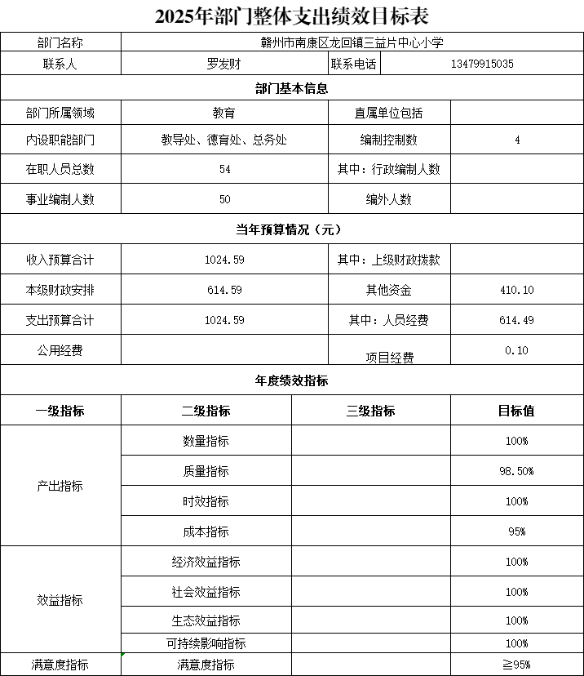

二、2025年“三公”经费预算情况说明
2025年赣州市南康区龙回镇三益片中心小学"三公"经费一般公共预算安排0.1万元，较上年增加0万元，其中：
因公出国0万元，比上年增加0万元，主要原因是：无因公出国。
公务接待0.1万元，比上年增加0万元。
公务用车运行0万元，比上年增0万元，主要原因是：无公务车辆。
公务用车购置0万元，比上年增0万元，主要原因是：无计划购置公务车辆。

第四部分 名词解释

一、收入科目
（一）财政拨款：指市级财政当年拨付的资金。
（二）教育收费资金收入：反映实行专项管理的高中以上学费、住宿费，高校委托培养费、短训班培训费等教育收费取得的收入。
（三）事业收入：指事业单位开展专业业务活动及辅助活动取得的收入。
（四）事业单位经营收入：指事业单位在专业业务活动及辅助活动之外开展非独立核算经营活动取得的收入。
（五）附属单位上缴收入：反映事业单位附属的独立核算单位按规定标准或比例缴纳的各项收入。包括附属的事业单位上缴的收入和附属的企业上缴的利润等。
（六）上级补助收入：反映事业单位从主管部门和上级单位取得的非财政补助收入。
（七）其他收入：指除财政拨款、事业收入、事业单位经营收入等以外的各项收入。
（八）上年结转和结余：填列2024年全部结转和结余的资金数，包括当年结转结余资金和历年滚存结转结余资金。
二、支出科目
（一）行政运行：反映行政单位（包括实行公务员管理的事业单位）的基本支出。
（二）一般行政管理事务：反映行政单位（包括实行公务员管理的事业单位）未单独设置项级科目的其他项目支出。
（三）事业运行：反映事业单位的基本支出。
（四）机关事业单位基本养老保险缴费支出：反映机关事业单位实施养老保险制度由单位缴纳的基本养老保险费的支出。
（五）行政单位医疗：反映财政部门安排的行政单位（包括实行公务员管理的事业单位）基本医疗保险缴费经费。
（六）事业单位医疗：反映财政部门安排的事业单位基本医疗保险缴费经费。
三、部门涉及的专业名词
（一）“三公”经费：纳入预算管理的“三公”经费，是指用财政拨款安排的因公出国（境)费、公务用车购置及运行费和公务接待费。
（二）机关运行经费：为保障单位运行用于购买货物和服务的各项资金，包括办公及印刷费、邮电费、差旅费、会议费、福利费、日常维修费、专用材料及一般设备购置费、办公用房水电费、办公用房取暖费、办公用房物业管理费、公务用车运行维护费以及其他费用。

